CIDP制造业数字资源平台 简介
1．介绍平台
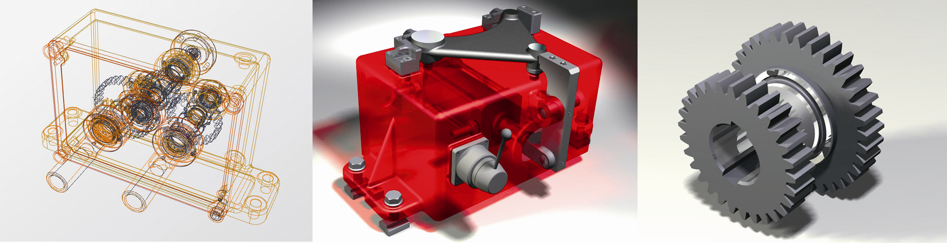
http://www.digitalmechanical.com.cn
CIDP制造业数字资源平台继承、保持科技专业出版的严谨、权威、可信赖的高品质，将工程师们工作学习案头的专业工具书全部带进数字化、网络化和移动化的时代。
平台采用先进的数字版权保护技术、信息检索与知识关联技术，以我国机械工程、航空航天、电气工程、汽车与机床等制造业在长期设计制造过程中形成的海量信息资源为对象，基于制造业中的中国国家标准和行业标准，参照国际标准和制造业发达国家的国家标准，利用数据检索与关联技术对资源进行整合，以适合的形式来表现相关的内容，为制造类企业和用户提供不同粒度、多种层次的、优质丰富的数字资源。

2．平台背景
CIDP制造业数字资源平台由化学工业出版社旗下的海枣数字科技（北京）有限公司建设，以化学工业出版社为依托，集成了化学工业出版社近年来承担的国家出版基金项目、财政部文化产业发展专项资金项目、中央国有资本经营预算项目、新闻出版改革发展项目、科技部中以国际科技合作项目成果，立足服务于整个装备制造行业的科技研发人员、产品设计人员、技术工程师和大中专院校师生，以系统、科学、专业的视角，分析、梳理、传播装备制造业各方面知识，为整个中国装备制造业提供专业、权威、创新的数字化信息服务！更可以助广大高校师生们的教学工作、课程设计、毕业设计、科研一臂之力。

我们获得的政府部门支持：

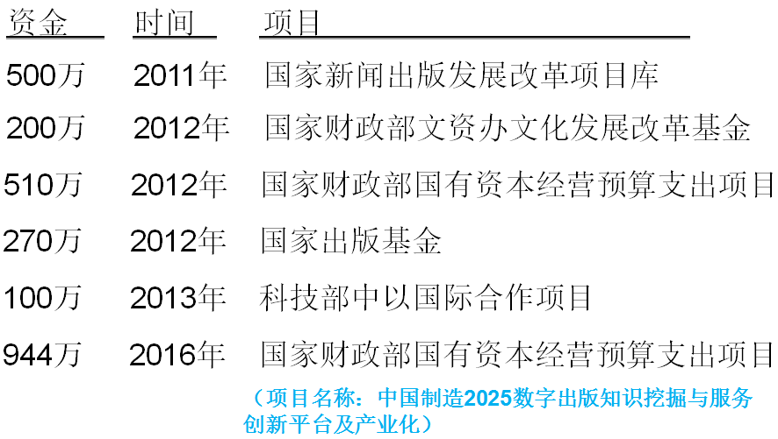

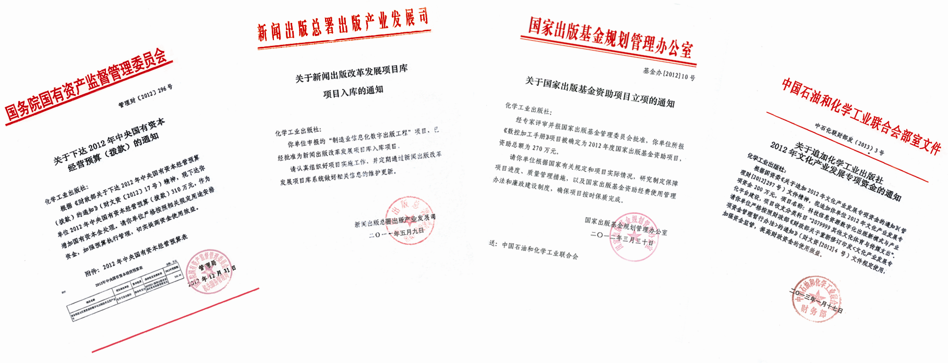
3．平台特色

技术特色
- 科技知识专业出版的创新；
- 提供知识关联、精确查询、全文检索、下载、打印等服务；
- 提供设计计算与分析、3D零件模型下载、多媒体视频教学等功能；
- 提供云服务与镜像服务两种模式；
- 可根据企业/高校需求提供定制服务；
- 支持平板电脑、智能手机等移动终端设备。
内容特色
- 囊括机械制造领域几千种优质图书与原创资源之精华；
- 精细的专业分类，不同粒度、多层次、优质的内容资源；
- 多样的知识表现形式：文字、表格、2D/3D图、3D模型、PPT、动画、视频和小程序；
- 院士领衔，汇聚近千名签约专业作者，几十家高等院校（如清华大学、华中科技大学、西北工业大学、西安交通大学、四川大学等）、科研院所（如中国一重设计院、西安重型机械研究所、航天科工二院等）以及大型国有企业（如中国二重、东方电机等）共同参与创作；
- 内容动态更新、专业、权威、可靠、丰富、实用。

4．资源特色
（1）知识单元
目前已上线近30000个知识单元，内容涵盖工程技术常用数据资料，工程材料，机械原理与机构学，机械设计及零件设计，机械制造及加工工艺，数控，机床，刀具与夹具，液压，气动，焊接，钎焊与热处理，模具设计与制造，电气工程与设计，CAD/CAM，噪声与振动控制等学科。
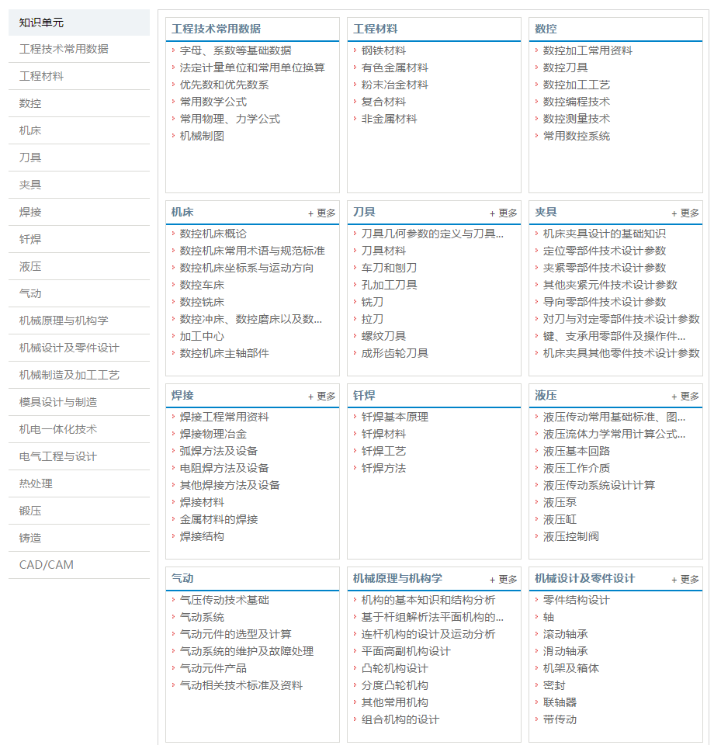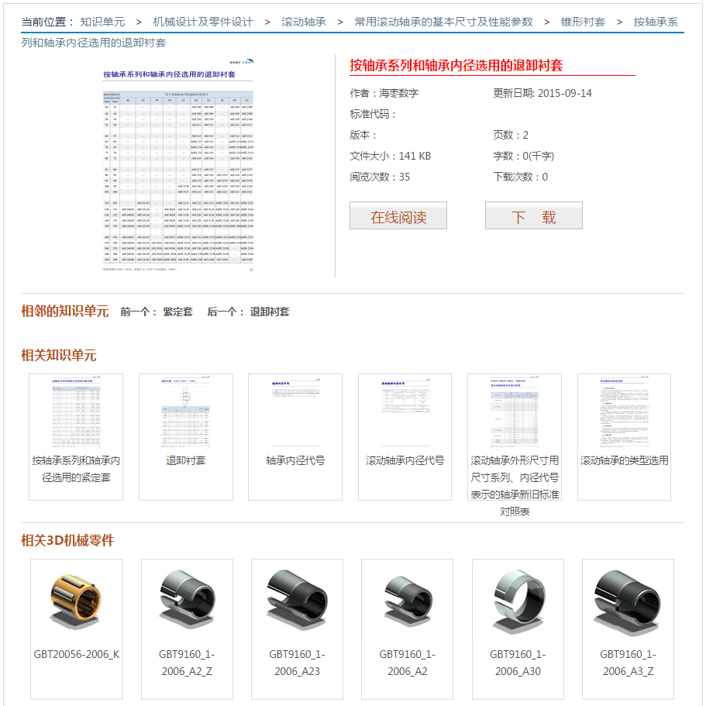
（2）三维模型
目前已上线75万多个机械零部件的2D/3D标准件模型，有SolidWorks、UG NX、Pro/Engineer、CATIA四个版本可供用户选择，涵盖连接与紧固、冲模模具标准件、冲模标准模架、常用滚动轴承、专用滚动轴承、机床夹具、组合夹具、密封件、国标法兰、化工标准法兰、机械标准法兰、石化管材管件、石油化工相关法兰共13大类。
还在建设中的标准件库有：航空制动常用件、数控辅具、汽车连接与紧固、管接头、塑料模具标准件、重型机械、小五金、弹簧、液压元件、气压元件、电动机零部件、减速器，变速器、化工标准设备、航空专用夹具、焊接专用夹具、常见钣金零部件、铸造模具标准件、锻造模具标准件、纺织机械标准件、轻工机械标准件等近30大类。
所有3D零件均可用于修改、编辑与装配！
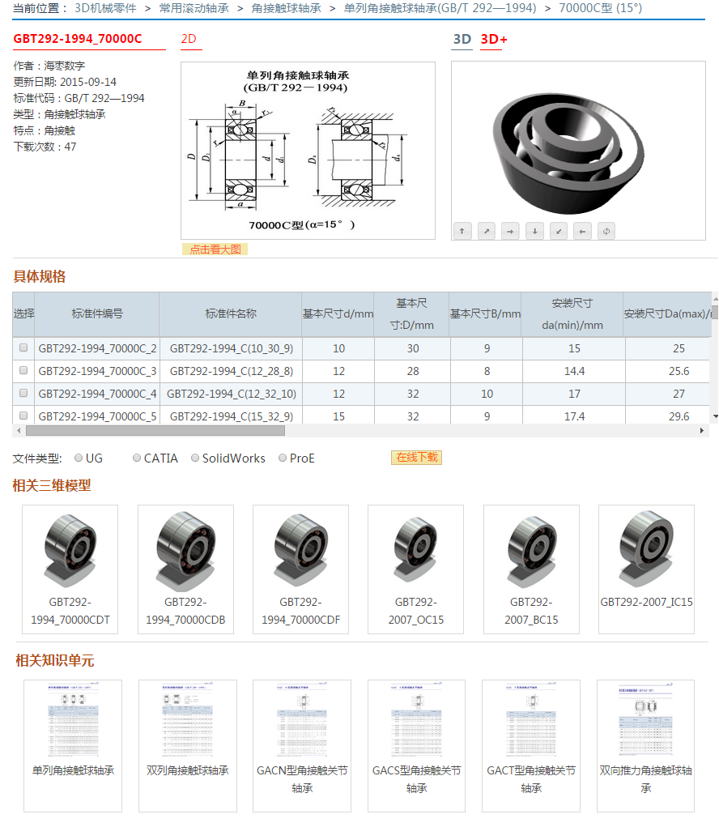
（3）工程教学资源
将与工程制造专业相关的各门课程划分为若干个知识点，每个知识点又可分为单一内容知识点和多个知识点内容综合（应用）。每个知识点可能包含如下内容：①教学文本；②教案讲稿；③视频讲解；④习题及参考答案；⑤拓展资源；⑥进阶知识；⑦其他。
工程教学资源根据使用对象的不同，区分了本科专业和高职高专专业。本科专业包括机械设计制造及自动化、过程装备与控制工程、化学工程与工艺、材料科学与工程、能源与动力工程、交通及车辆工程和工业工程共7个专业；高职高专包括机电一体化、工程机械运用与维护、汽车运用与维护、模具、数控、焊接技术及自动化和汽车制造与装备共7个专业，每个专业下又分专业必修课、专业选修课和实践环节。
（目前已上线40000多个知识点，该板块为2016年、2017年重点建设板块）

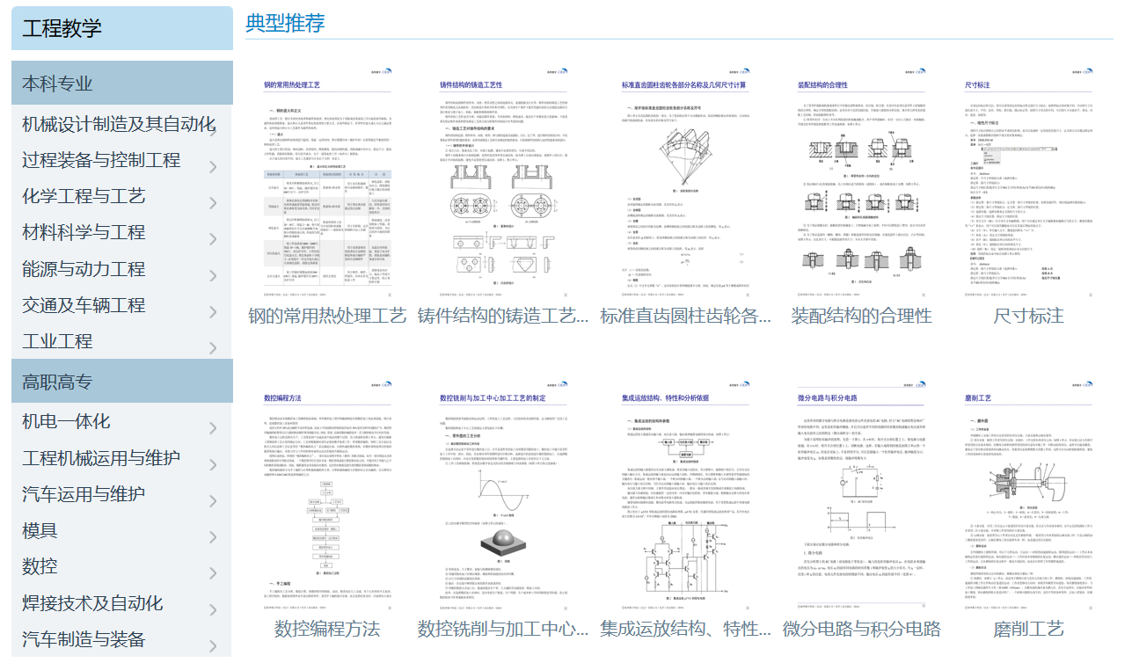

（4）多媒体资源
目前已上线6300多个视频资源（视频时长38777分钟），主要针对目前常用的20多种CAD/CAM/CAE工程应用软件（如Inventor、Solidworks、CATIA、UG、ANSYS、AutoCAD、Altium Designer、CAXA等）的学习与使用，进行在线视频教学，手把手地教用户如何操作与使用这些软件。

（5）设计计算程序
包括公差与配合查询、形状与位置公差查询、螺栓连接设计校核、键连接设计校核、弹簧设计、渐开线圆柱齿轮传动设计、滚动轴承设计与查询、平面连杆机构设计与分析、平面凸轮机构设计、普通圆柱蜗杆传动设计、摩擦轮传动设计、带传动设计、链传动设计、螺旋传动设计、轴的设计等共十五类。
您只需输入相关参数、轻点鼠标，程序即可自动为您实现所有的设计计算与校核等工作。
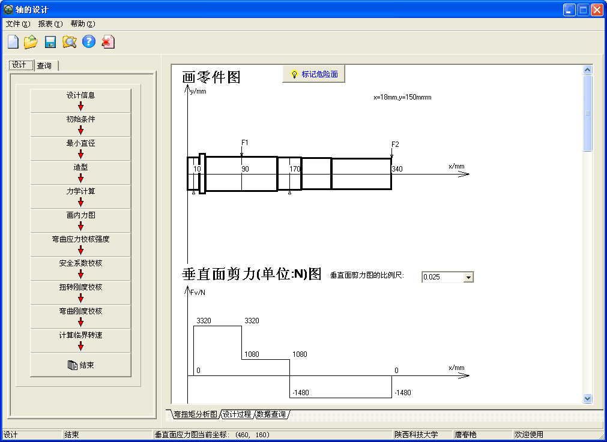

（6）电子图书
提供超2000余本与制造业相关的专业电子图书，涵盖CAD/CAM、数控技术、液压与气动、机械设计、机械加工、机械制图、焊接、热处理、铸造、模具、钣金、五金、机械设备与维修、工程机械、化工机械、电气等多个学科，并将不断增加新的品种。
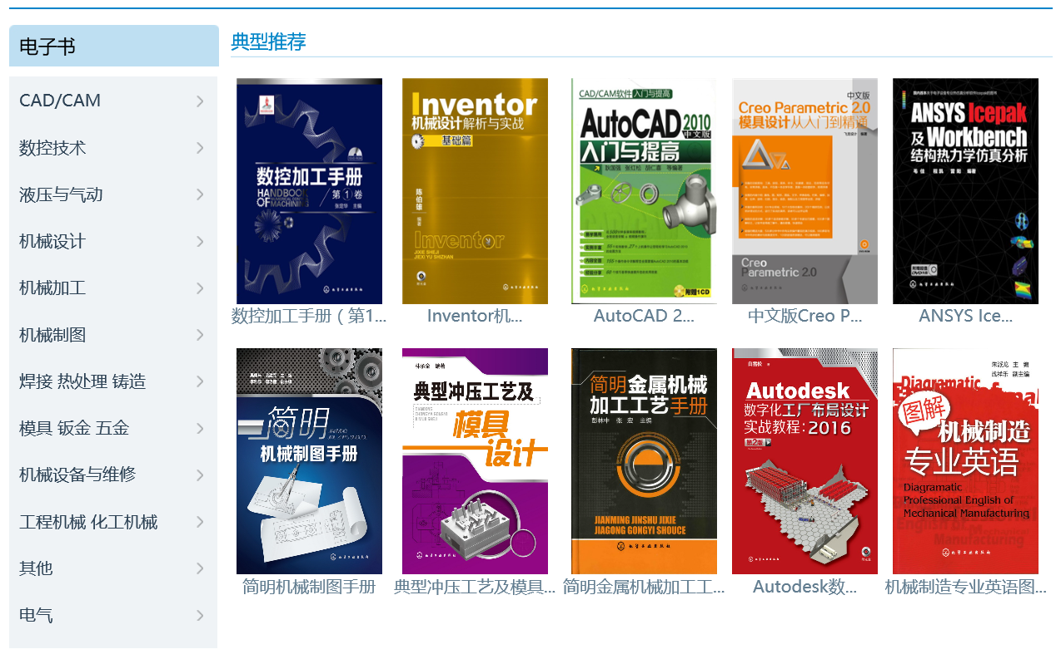

海枣数字科技（北京）有限公司由化学工业出版社与以色列CDI公司合资成立，是一家专业从事制造业数字资源平台开发和资源建设的高新技术企业。
CIDP制造业数字资源平台网址：http://www.digitalmechanical.com.cn
公司地址：北京市东城区青年湖南街13号
服务热线：010-64518868、64518823
客服QQ：2827875895

